Dagsrytme for Nesheimbarna:
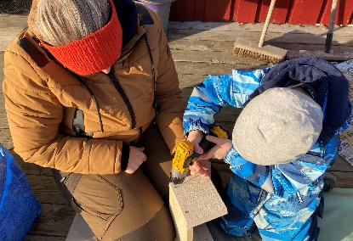
07.00: Barnehagen åpner på Nesheim.
Frokost for de barna som har behov for det.
Frilek / rolige aktiviteter.
Barna blir møtt av en voksen i garderoben.
Barna skal føle at de er ventet og ønsket
til barnehagen. Det er også viktig for personalet
å få den daglige kontakten med foreldre/foresatte.
Etter hver aktivitet/frilek må barna hjelpe til
med å rydde opp.

09.30: Samlingsstund / aktivitet
I samlingsstundene bruker vi alltid god tid til samtale. I tillegg leser vi ofte en bok, eller bruker konkreter. Vi har ulike aktiviteter. Det er forming, drama, musikk, fysisk aktivitet eller skoleforberedende opplegg.
Dette vil dere få oversikt over på månedsplaner og ukeplaner.

11.00: Måltid
Barnehagen serverer enkel middag eller brødmåltid.
Vi legger vekt på at måltidet skal være en koselig stund, der vi får anledning til samtale med barna. Vi har felles begynnelse og avslutning ved hvert måltid.
Før hvert måltid skal barna vaske hendene sine.

11.30: Garderobe / utelek
Barna skal etter hvert klare seg mest mulig selv i forbindelse med påkledning.
Det er viktig at barna får god tid til å være ute. Ute har de et mye større område å bevege seg på, de kan klatre, springe og bruke kroppen mye mer enn inne.
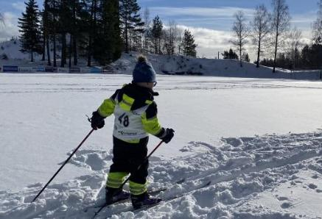
14.00: Måltid / frukt
Vi serverer knekkebrød med melk og frukt.

14.30: Frilek ute eller inne

16.30: Barnehagen stenger
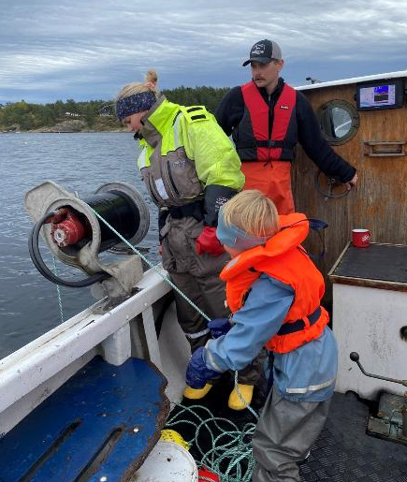

Som hovedregel vil vi at barna skal være i barnehagen mellom
kl.09.30 – 14.30.

I dette tidsrommet vil de fleste aktiviteter og samlingsstunder bli holdt.

Vi står også fritt til å forlate barnehagens
område uten å gi beskjed i dette tidsrommet.

